|  |  |  |
| --- | --- | --- |
|  | logo-natural | |
| **RENECO International Wildlife consultants LLC**  Sky Tower, office 3902 & 3903 - Al Reem Island  PO Box 61741- Abu Dhabi  UAE | | Natural Solutions  68 rue Sainte  13001 Marseille  Tel : +33 (0)6 09 57 66 53  www.natural-solutions.eu |

Devis

**Ecosystème applicatif Natural Solutions**

|  |  |
| --- | --- |
| Auteurs: | Frédéric Berton  Frédéric Berton  Fred |
|  |  |
| Société: | Natural Solutions  68 rue Sainte  13001 Marseille |
| Date de création: | 29/05/2018 |
| Version: | 1,0 |
| Date de version : | 29/05/2018 |

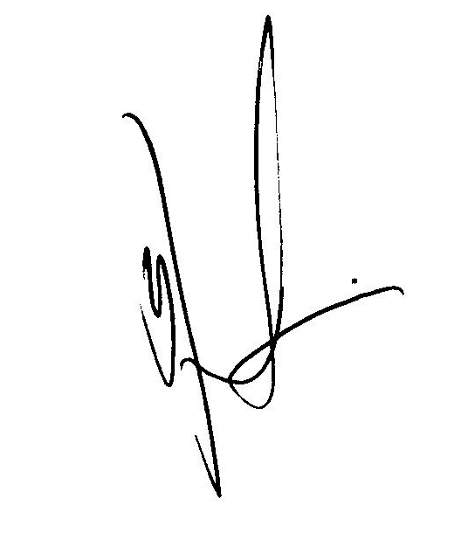

Table des matières

Cible du devis global 2

1. Récapitulatif des devis d’application 2

2. Support 2

3. Direction de projet 2

Montant et conditions 2

## Cible du devis global

Le devis global est le récapitulatif de l’ensemble des devis d’application auquel on ajoute les forfaits de support et de direction de projet.

### Récapitulatif des devis d’application

|  |  |  |
| --- | --- | --- |
| *Applications* | *Travaux prévus* | *Montant* |
| Reneco Apps | * Gestion du backlog et planification * Choix de la stratégie de la validation des forms | 5095,00€ |
| eCollection | * Création d'un système de génération d'excel pour import * Mise à jour du module d'import avec modification de la base de données * Intégration des icones eCollection * Intégration des maquettes des écrans de visualisation des données d'échantillon (phase 1) * Traitement des retours de Mai suite à la MAJ de Mai * Intégration des maquettes de page d'accueil pour les différentes versions d'eCollection selon les différents sites. * Mise en place de règles pour les fichiers d'import * Vérification de la robustesse du système d'import selon la configuration, les types d'objets et les types d'import | 11395,00€ |
| Balance_RFID |  |  |
| Positions | * Corrections des maquettes de gestion des évènements | 220,00€ |
| FormBuilder |  |  |
| ecoRelevé-data | * Corrections des maquettes suite aux retours pour la gestion des protocoles * Maquette de la page individuals pour intégrer la nouvelle grille avec pager * Mise en place d'un pré-filtrage des données pour la page individus | 7560,00€ |
| TRACK | * Amélioration des maquettes existantes de l'outil repro (phase 1) * Répercution de la centralisation des référentiels * Export des colonnes dans l'ordre de TObs_Ordre * Intégration du système de reconstruction d'un état à une date donnée pour la gestion des saisies et import, pour des protocoles avec importapressortie = 0 | 4015,00€ |
| Reneco Data Centralization |  |  |
|  |  |  |
| *Montant total* | | 28285,00€ |

### Support

Une personne à temps plein, entièrement dédiée à notre client Reneco, est mise à disposition de ses équipes pour toutes les interventions de support. Les interventions ayant lieu le weekend ou les jours fériés (France) feront l’objet d’une tarification particulière.

Le tarif journalier support consenti est fixé à : 445€/jour quelle que soit la ressource affectée, soit une remise exceptionnelle d’un peu plus de 12,7%.

Montant total : 8900€

### Direction de projet

Le devis concernant la direction de projet intègre les types de ressources suivantes :

* Directeur technique : 4760€
* Chef de projet : 12200€

Montant total estimé : 16960€

Le budget de direction de projet sera facturé au réel en fin de mois.

## Montant et conditions

**Montant total** : 54145,00€

Le travail encadré par ce devis débutera le vendredi 1 juin 2018, et aura pour date de livraison finale le samedi 30 juin 2018. A la suite de cette livraison, le client disposera alors d’une période de 30 jours pour valider cette livraison.

Une fois la recette validée, le projet passera en maintenance et des améliorations sur les processus et fonctionnalités seront possibles, suite aux évolutions des besoins des utilisateurs.